ΒΟΥΛΗ ΤΩΝ ΕΛΛΗΝΩΝ ΑΠΟΣΠΑΣΜΑ
Πρωτ. Από τα επίσημα Πρακτικά της ΟΗ΄, 19 Φεβρουαρίου
Αριθ. 1996, Συνεδρίασης της Ολομέλειας της Βουλής,
Διεκπ. στην οποία ψηφίστηκε το παρακάτω σχέδιο νόμου:

Κύρωση Συμφωνίας μεταξύ της Κυβέρνησης της Ελληνικής Δημοκρατίας και της Κυβέρνησης της Ρουμανίας για την έγκαιρη γνωστοποίηση πυρηνικού ατυχήματος και την ανταλλαγή πληροφοριών για πυρηνικές εγκαταστάσεις

Άρθρο πρώτο

Κυρώνεται και έχει την ισχύ, που ορίζει το άρθρο 28 παρ. 1 του Συντάγματος,
η Συμφωνία μεταξύ της Κυβέρνησης της Ελληνικής Δημοκρατίας και της
Κυβέρνησης της Ρουμανίας για την έγκαιρη γνωστοποίηση πυρηνικού ατυχήματος
και την ανταλλαγή πληροφοριών για πυρηνικές εγκαταστάσεις, που υπογράφηκε
στην Αθήνα στις 10 Μαρτίου 1995 και της οποίας το κείμενο σε πρωτότυπο
στην ελληνική και γαλλική γλώσσα έχει ως εξής:

ΣΥΜΦΩΝΙΑ
ΜΕΤΑΞΥ ΤΗΣ ΕΛΛΗΝΙΚΗΣ ΔΗΜΟΚΡΑΤΙΑΣ ΚΑΙ ΤΗΣ ΚΥΒΕΡΝΗΣΗΣ ΤΗΣ ΡΟΥΜΑΝΙΑΣ ΓΙΑ ΤΗΝ ΕΓΚΑΙΡΗ ΓΝΩΣΤΟΠΟΙΗΣΗ ΠΥΡΗΝΙΚΟΥ ΑΤΥΧΗΜΑΤΟΣ ΚΑΙ ΤΗΝ ΑΝΤΑΛΛΑΓΗ ΠΛΗΡΟΦΟΡΙΩΝ ΓΙΑ ΠΥΡΗΝΙΚΕΣ ΕΓΚΑΤΑΣΤΑΣΕΙΣ

Η Κυβέρνηση της Ελληνικής Δημοκρατίας και η Κυβέρνηση της Ρουμανίας
επονομαζόμενες παρακάτω "Συμβαλλόμενα Μέρη",

ΛΑΜΒΑΝΟΝΤΑΣ υπόψη τις σχέσεις φιλίας και καλής γειτονίας μεταξύ των
δύο χωρών,

ΑΝΑΓΝΩΡΙΖΟΝΤΑΣ την ανάγκη καθιέρωσης ενός διεθνούς πλαισίου, το οποίο
θα εξασφαλίζει την ασφαλή χρήση της πυρηνικής ενέργειας με βάση τη
συνεργασία μεταξύ όλων των χωρών και των διεθνών οργανισμών,

ΣΗΜΕΙΩΝΟΝΤΑΣ ότι και οι δύο χώρες συμμετέχουν στη Σύμβαση για την
έγκαιρη γνωστοποίηση πυρηνικού ατυχήματος της 26ης Σεπτεμβρίου 1986,
επονομαζόμενη στη συνέχεια ως Σύμβαση του ΔΟΑΕ,

ΣΗΜΕΙΩΝΟΝΤΑΣ ότι ευρείας έκτασης μέτρα έχουν ληφθεί και λαμβάνονται
σε διεθνές επίπεδο, για να εξασφαλισθεί υψηλός βαθμός ασφάλειας στις
πυρηνικές δραστηριότητες, με σκοπό να προληφθούν τα πυρηνικά ατυχήματα
και να περιοριστούν οι συνέπειές τους,

ΠΕΠΕΙΣΜΕΝΕΣ για τη σημασία και για τις δύο χώρες της στενής συνεργασίας,
προκειμένου να περιοριστούν οι διασυνοριακές συνέπειες από πιθανή
έκλυση ραδιενεργών ουσιών, και

ΕΠΙΘΥΜΩΝΤΑΣ την εξασφάλιση, για το σκοπό αυτόν, της ταχύτερης δυνατής
λήψης των απαραίτητων πληροφοριών,

ΣΥΜΦΩΝΟΥΝ ΣΤΑ ΑΚΟΛΟΥΘΑ:

ΑΡΘΡΟ 1

ΠΕΔΙΟ ΕΦΑΡΜΟΓΗΣ

1. Η Συμφωνία αυτή αφορά στη γνωστοποίηση πυρηνικού ατυχήματος και
την ανταλλαγή πληροφοριών και θα ισχύει για τις εγκαταστάσεις και
δραστηριότητες των άρθρων 1 και 3 της Σύμβασης του ΔΟΑΕ, καθώς και
τις περιπτώσεις του άρθρου 2 της παρούσας Συμφωνίας.

2. Για το σκοπό αυτόν τα Συμβαλλόμενα Μέρη θα συντάξουν κατάλογο των
εγκαταστάσεων και των δραστηριοτήτων για την ειρηνική εφαρμογή της
ατομικής ενέργειας που βρίσκονται και λειτουργούν στο έδαφός τους.

Οι κατάλογοι αυτοί θα ενημερώνονται χωρίς καθυστέρηση κάθε φορά που
θα αρχίζει η κατασκευή νέας εγκατάστασης ή θα αναλαμβάνεται νέα δραστηριότητα.

3. Τα Συμβαλλόμενα Μέρη θα προσπαθήσουν να ενισχύσουν και να διευκολύνουν
την καθιέρωση και ανάπτυξη της επιστημονικής συνεργασίας μεταξύ των
ειδικών ινστιτούτων και άλλων ενδιαφερόμενων κέντρων των δύο χωρών,
στον τομέα της πυρηνικής ασφάλειας και της προστασίας κατά της ακτινοβολίας,
συμπεριλαμβανομένου και του ελέγχου της ραδιενέργειας του περιβάλλοντος
και των ραδιενεργών καταλοίπων.

ΆΡΘΡΟ 2

ΓΝΩΣΤΟΠΟΙΗΣΗ ΠΥΡΗΝΙΚΟΥ ΑΤΥΧΗΜΑΤΟΣ

1. Στην περίπτωση πυρηνικού ατυχήματος στο έδαφος ενός των Συμβαλλόμενων
Μερών, το οποίο προκύπτει από τις πυρηνικές εγκαταστάσεις ή δραστηριότητες,
οι οποίες αναφέρονται στο άρθρο 1 της Σύμβασης του ΔΟΑΕ, ατύχημα το
οποίο καταλήγει ή μπορεί να καταλήξει σε μεταφορά ραδιενεργών υλικών
στο έδαφος του ετέρου των Συμβαλλόμενων Μερών, το πρώτο των Συμβαλλόμενων
Μερών θα το γνωστοποιήσει χωρίς καθυστέρηση στο έτερο των Συμβαλλόμενων
Μερών, με όλες τις διαθέσιμες πληροφορίες οι οποίες καθορίζονται στο
άρθρο 5 της Σύμβασης του ΔΟΑΕ.

2. Τα Συμβαλλόμενα Μέρη πρέπει να είναι επίσης έτοιμα να γνωστοποιούν,
το ένα στο άλλο, χωρίς καθυστέρηση, όλες τις περιπτώσεις πυρηνικών
ατυχημάτων, άλλων από εκείνα τα οποία αναφέρονται στην παράγραφο 1
του άρθρου αυτού, που συνέβησαν στο έδαφός τους και τα οποία μπορεί
να οδηγήσουν σε διασυνοριακή μεταφορά ραδιενεργών υλικών που θα μπορούσε
να έχει σημασία ως προς τη ραδιολογική ασφάλεια του άλλου Συμβαλλόμενου
Κράτους.

3. Τα Συμβαλλόμενα Μέρη θα γνωστοποιούν το ένα στο άλλο χωρίς καθυστέρηση,
εάν στο έδαφός τους έχουν σημειωθεί ιδιαίτερα υψηλά επίπεδα ραδιενέργειας,
η οποία δεν προέρχεται από πυρηνικές εγκαταστάσεις ή δραστηριότητες,
οι οποίες ευρίσκονται στο έδαφος ενός των Συμβαλλόμενων Μερών, αλλά
που μπορούν να έχουν σημασία για το έτερο Μέρος ως προς τη ραδιολογική
ασφάλεια.

ΑΡΘΡΟ 3

ΑΝΤΑΛΛΑΓΗ ΠΛΗΡΟΦΟΡΙΩΝ ΚΑΙ ΔΙΑΒΟΥΛΕΥΣΕΙΣ

1. Τα Συμβαλλόμενα Μέρη θα διαβιβάζουν, το ένα στο άλλο, πληροφορίες
αναφερόμενες στις συνθήκες λειτουργίας των πυρηνικών εγκαταστάσεων,
οι οποίες αναφέρονται στο άρθρο 1, καθώς και όποιες άλλες τεχνικές
πληροφορίες σχετικές με τις εγκαταστάσεις αυτές, οι οποίες μπορεί
να χρησιμοποιηθούν για την εκτίμηση των συνεπειών που θα προκύψουν
στη χώρα που δέχεται τις πληροφορίες, σε περίπτωση ατυχήματος στις
εγκαταστάσεις αυτές και για τη λήψη των απαραίτητων μέτρων προστασίας
της ζωής, των αγαθών και του περιβάλλοντος.

2. Η ανταλλαγή πληροφοριών, οι οποίες αναφέρονται στην παράγραφο 1,
καλύπτει τις πυρηνικές εγκαταστάσεις που βρίσκονται στο έδαφος μιας
των Συμβαλλόμενων Χωρών.

3. Τα Συμβαλλόμενα Μέρη θα οργανώνουν διαβουλεύσεις κυρίως για την
εμπειρία σε σχέση με τη λειτουργία των ατομικών εγκαταστάσεων, τις
διαδικασίες αντιμετώπισης κατάστασης έκτακτης ανάγκης, τους κανονισμούς
που αφορούν στην πυρηνική ασφάλεια και στην προστασία από τις ακτινοβολίες,
καθώς και στις μεθόδους και αποτελέσματα που αφορούν το προσωπικό
που εκτίθεται επαγγελματικά, τον πληθυσμό και τον έλεγχο της ραδιενέργειας
του περιβάλλοντος. Οι διαβουλεύσεις αυτές θα οργανώνονται μετά από
πρόταση του ενός Συμβαλλόμενου Μέρους και τα δύο Συμβαλλόμενα Μέρη
θα καταστρώνουν το πρόγραμμα.

4. Οι πληροφορίες οι οποίες διαβιβάζονται, σύμφωνα με το άρθρο αυτό,
πρέπει να χρησιμοποιούνται μόνο για τους σκοπούς του άρθρου 3 της
Συμφωνίας αυτής, εκτός εάν οι αρμόδιες αρχές, που καθορίζονται στο
άρθρο 4, συμφωνήσουν διαφορετικά.

ΑΡΘΡΟ 4

ΑΡΜΟΔΙΕΣ ΑΡΧΕΣ

1. Τα προβλεπόμενα στα άρθρα 1, 2 και 3 θα υλοποιούνται:

- στην Ελληνική Δημοκρατία, από την Ελληνική Επιτροπή Ατομικής Ενέργειας (Ε.Ε.Α.Ε.).

- στη Ρουμανία, από την Εθνική Επιτροπή για τον έλεγχο των Πυρηνικών
Δραστηριοτήτων.

Τα Συμβαλλόμενα Μέρη θα γνωστοποιούν το ένα στο άλλο οποιαδήποτε μεταβολή των αρμόδιων αρχών για την εφαρμογή των προβλεπομένων στα άρθρα 1,2 και 3.

2. Οι αρμόδιες αρχές θα καταλήξουν το ταχύτερο δυνατόν
σε αμοιβαία συμφωνία για τα συγκεκριμένα μέτρα τα οποία απαιτούνται,
προκειμένου να ανταποκριθούν στις υποχρεώσεις, οι οποίες απορρέουν
από τα άρθρα 1, 2 και 3.

ΑΡΘΡΟ 5

ΕΠΙΛΥΣΗ ΔΙΑΦΟΡΩΝ

Οι διαφορές που αφορούν στην ερμηνεία ή εφαρμογή
της Συμφωνίας αυτής θα επιλύονται με διαπραγματεύσεις μεταξύ των Συμβαλλόμενων
Μερών ή με άλλες μεθόδους ειρηνικής διευθέτησης των διαφορών, αποδεκτές
και από τα δύο Συμβαλλόμενα Μέρη.

ΑΡΘΡΟ 6

ΣΧΕΣΗ ΜΕ ΑΛΛΕΣ ΔΙΕΘΝΕΙΣ ΣΥΜΦΩΝΙΕΣ

Η Συμφωνία αυτή δεν επηρεάζει τα δικαιώματα και τις
υποχρεώσεις των Συμβαλλόμενων Μερών που πηγάζουν από διεθνείς συμφωνίες,
οι οποίες έχουν συναφθεί προγενέστερα, καθώς και εκείνες που θα συναφθούν
μεταγενέστερα και αφορούν στα θέματα της παρούσας Συμφωνίας.

ΑΡΘΡΟ 7

ΕΝΑΡΞΗ ΙΣΧΥΟΣ

Η Συμφωνία αυτή πρέπει να επικυρωθεί σύμφωνα με τη
διαδικασία που προβλέπεται από το Σύνταγμα ή τους νόμους και διατάξεις
καθενός των Συμβαλλόμενων Μερών, και αρχίζει ισχύουσα τριάντα (30)
ημέρες μετά την ημερομηνία ανταλλαγής των εγγράφων που πιστοποιούν
την επικύρωση.

ΑΡΘΡΟ 8

ΠΡΟΣΩΡΙΝΗ ΕΦΑΡΜΟΓΗ

1. Οι διατάξεις της παρούσας Συμφωνίας θα εφαρμοστούν προσωρινά από
την ημερομηνία υπογραφής μέχρι την ημερομηνία θέσεως σε ισχύ.

2. Η προσωρινή εφαρμογή της παρούσας Συμφωνίας θα αναστέλλεται, όταν
το ένα των Συμβαλλόμενων Μερών γνωστοποιήσει στο έτερο την πρόθεσή
του να μην αποτελεί Συμβαλλόμενο Μέρος της παρούσας Συμφωνίας.

ΑΡΘΡΟ 9

ΣΥΜΠΛΗΡΩΜΑΤΙΚΕΣ ΔΙΑΤΑΞΕΙΣ ΚΑΙ ΤΡΟΠΟΠΟΙΗΣΕΙΣ

1. Έκαστο των Συμβαλλόμενων Μερών μπορεί να προτείνει συμπληρωματικές
διατάξεις και τροποποιήσεις της παρούσας Συμφωνίας.

2. Οι συμπληρωματικές διατάξεις και τροποποιήσεις θα γίνονται αποδεκτές
μετά από αμοιβαία συμφωνία μεταξύ των δύο Συμβαλλόμενων Μερών και
θα τεθούν σε ισχύ σύμφωνα με τα άρθρα 7 και 8 της παρούσας Συμφωνίας.

ΑΡΘΡΟ 10

ΔΙΑΡΚΕΙΑ ΙΣΧΥΟΣ

Η Συμφωνία αυτή θα είναι αορίστου διαρκείας.
Εκάτερο των Συμβαλλόμενων Μερών μπορεί να καταγγείλει τη Συμφωνία
με έγγραφη γνωστοποίηση στο έτερο Συμβαλλόμενο Μέρος. Η καταγγελία
θα τίθεται σε ισχύ δώδεκα (12) μήνες μετά την παραλαβή της έγγραφης
γνωστοποίησης.

Έγινε στην Αθήνα στις 10 Μαρτίου 1995 εις διπλούν στην ελληνική,
ρουμανική και γαλλική γλώσσα. Και τα τρία κείμενα ισχύουν ισοδύναμα.
Σε περίπτωση που θα προκύψουν διαφορές ως προς την ερμηνεία το γαλλικό
κείμενο θα υπερισχύσει.

ΓΙΑ ΤΗΝ ΚΥΒΕΡΝΗΣΗ ΓΙΑ ΤΗΝ ΚΥΒΕΡΝΗΣΗ
THΣ ΕΛΛΗΝΙΚΗΣ ΤΗΣ ΡΟΥΜΑΝΙΑΣ
ΔΗΜΟΚΡΑΤΙΑΣ

(υπογραφή) (υπογραφή)
Αναστάσιος Κατσάνος Αnton Dragomirescu

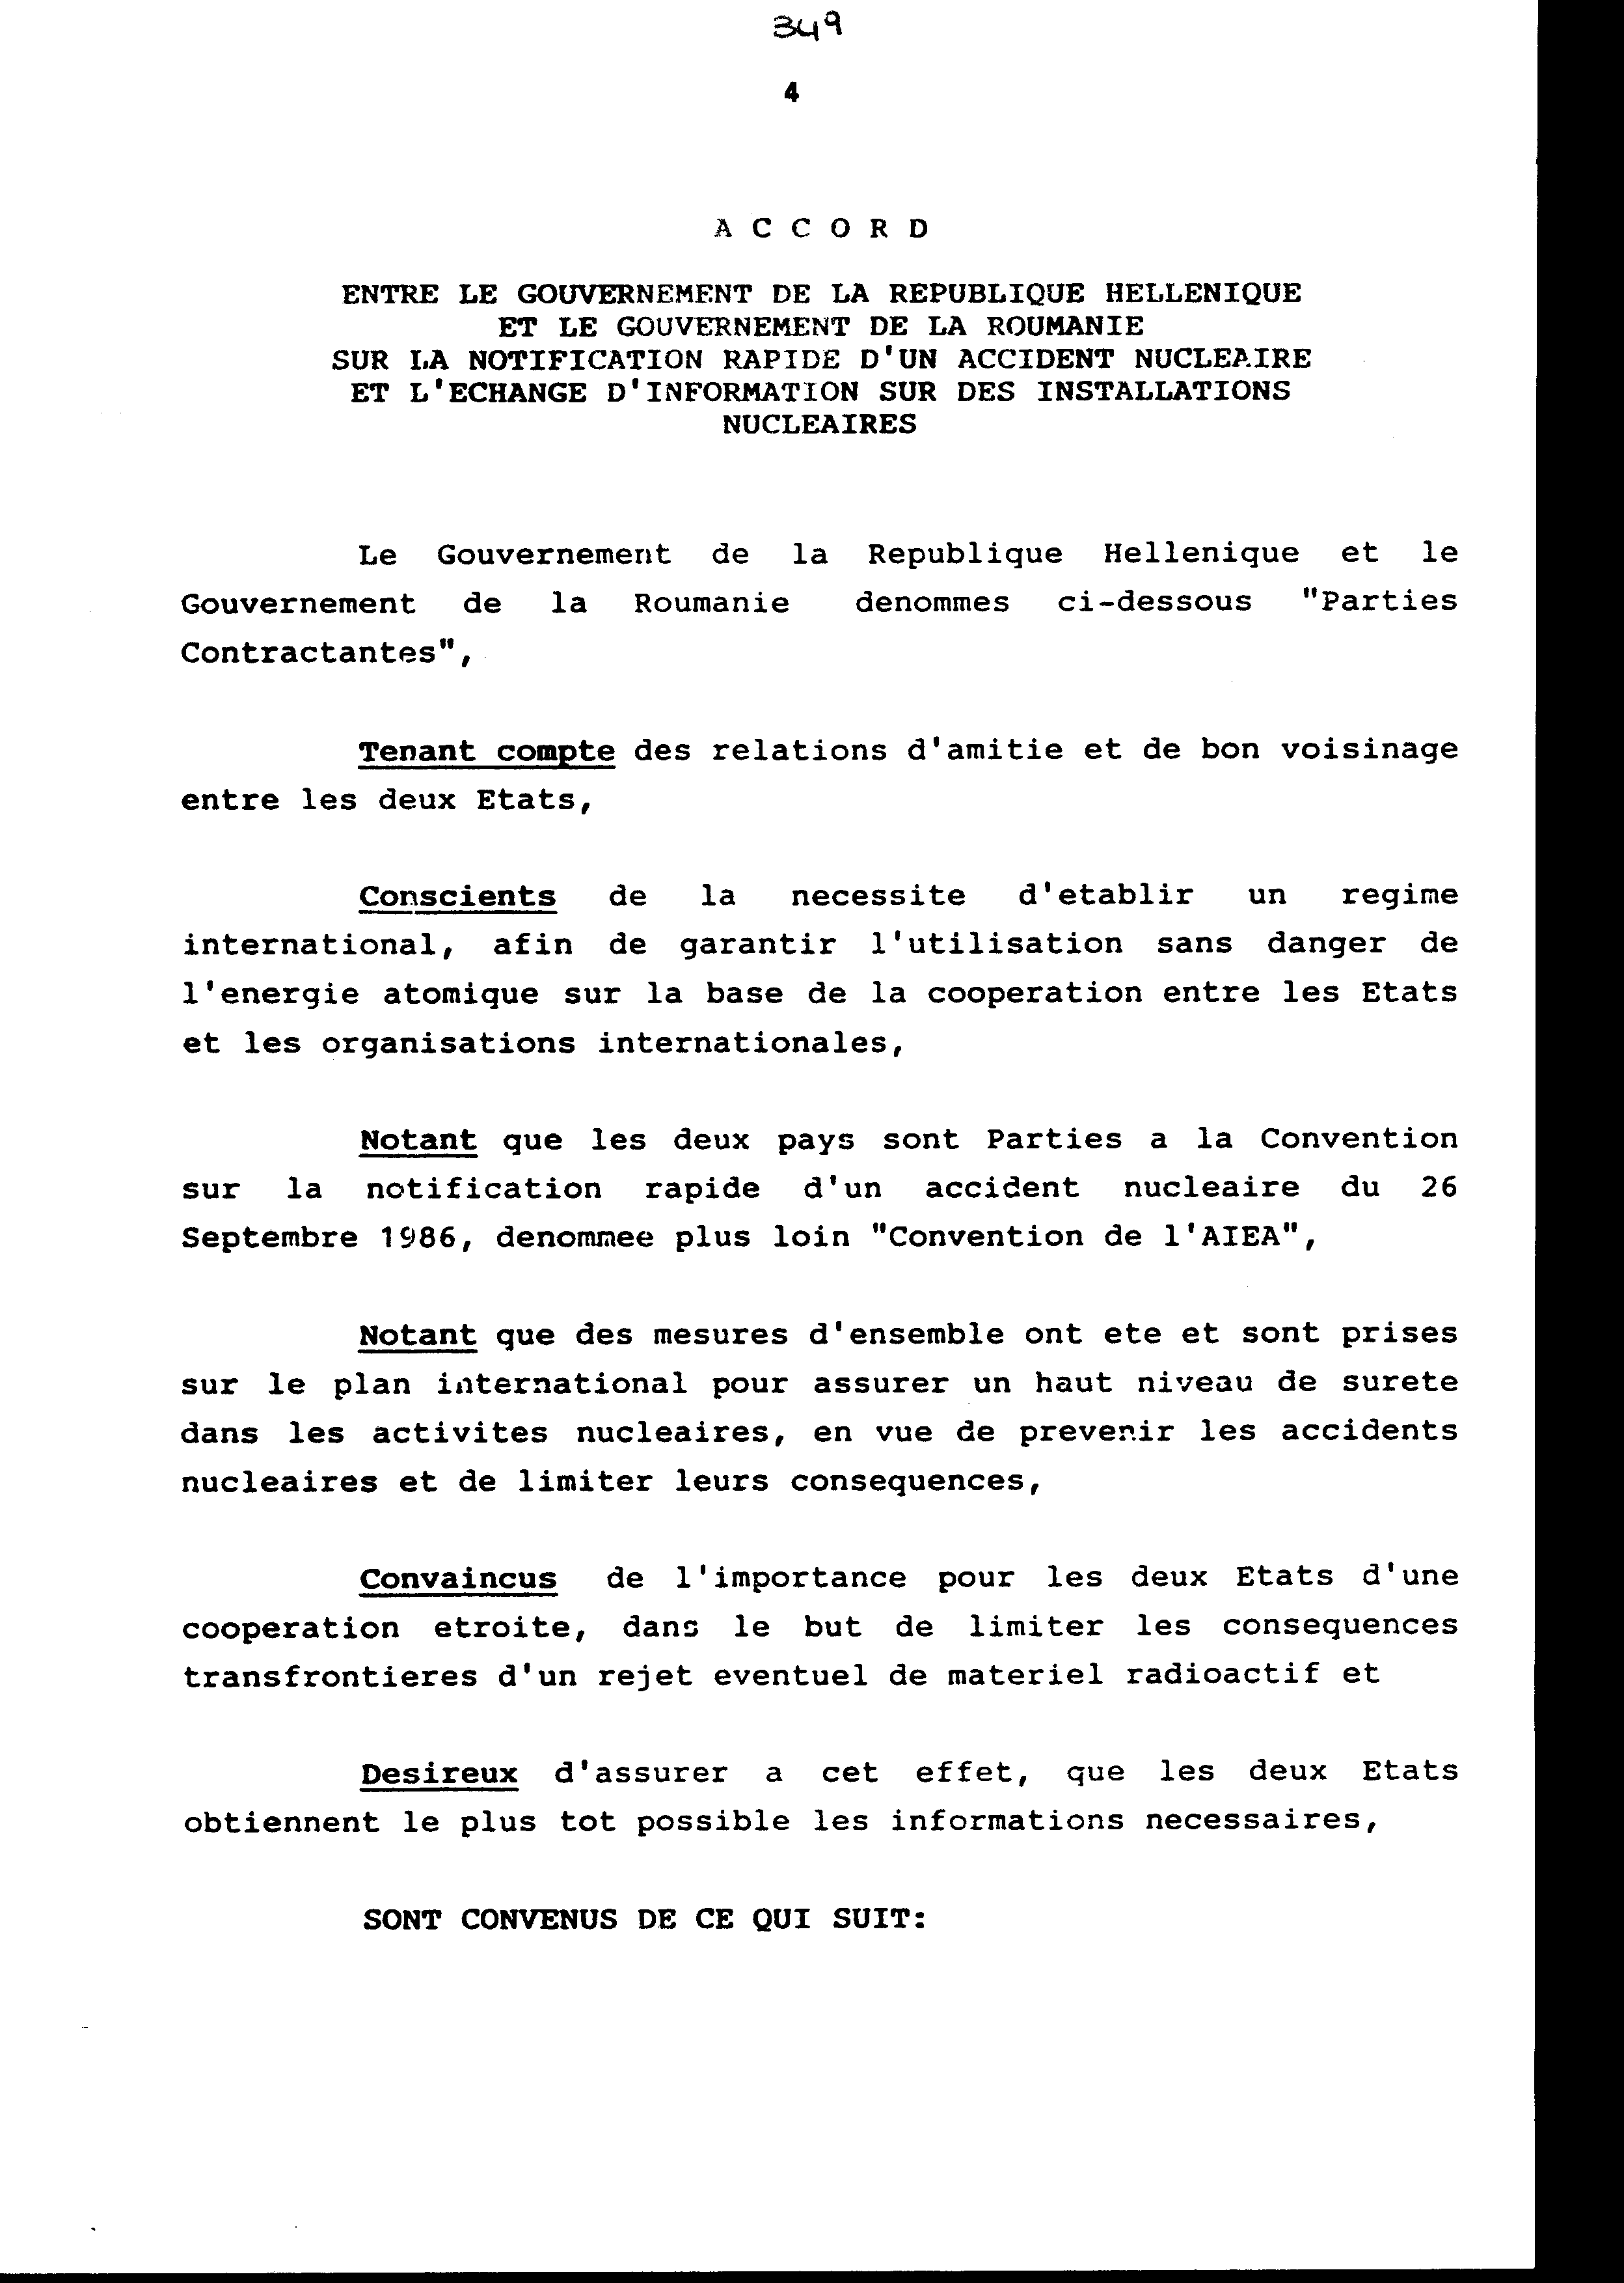

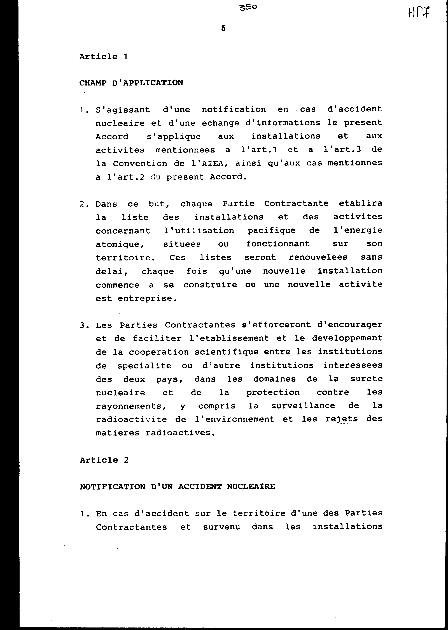

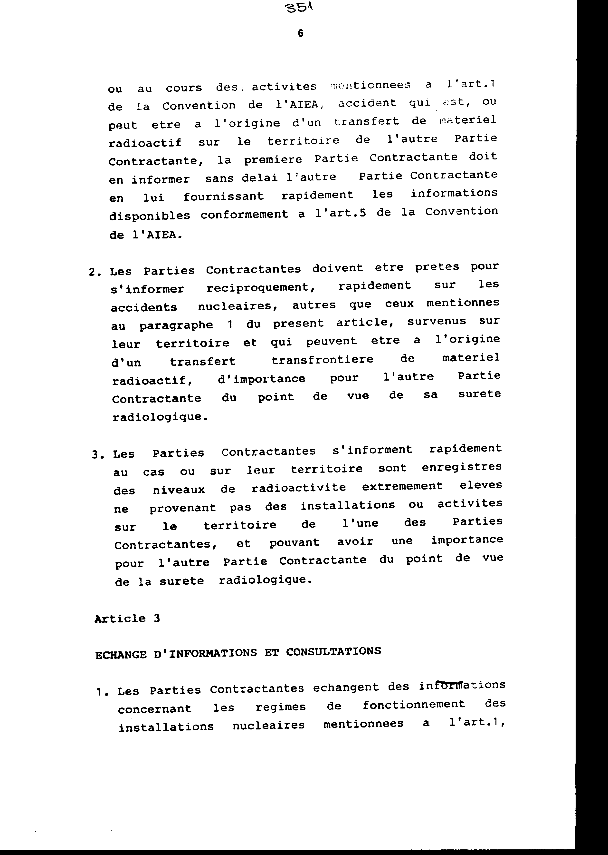

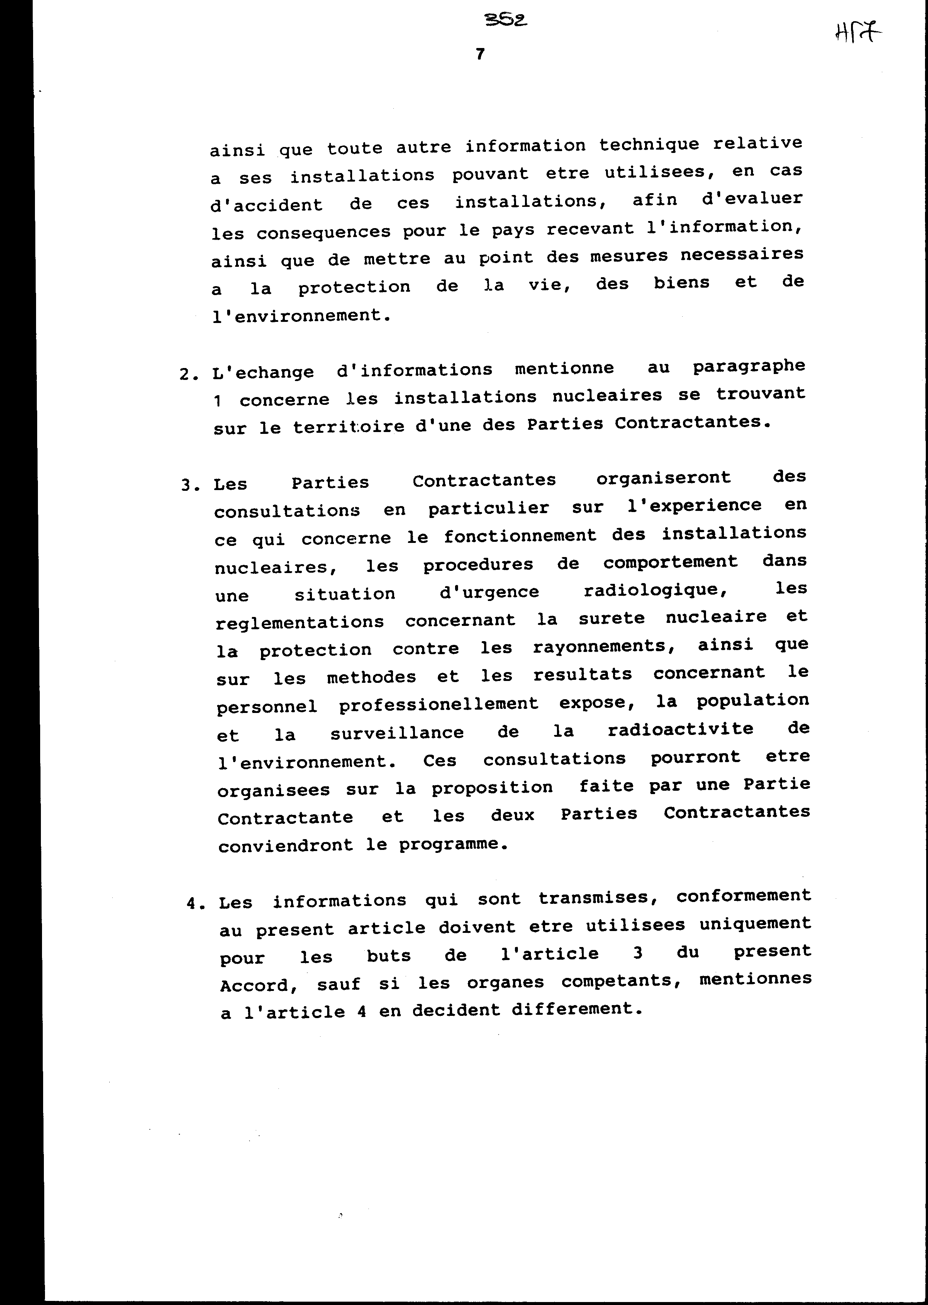

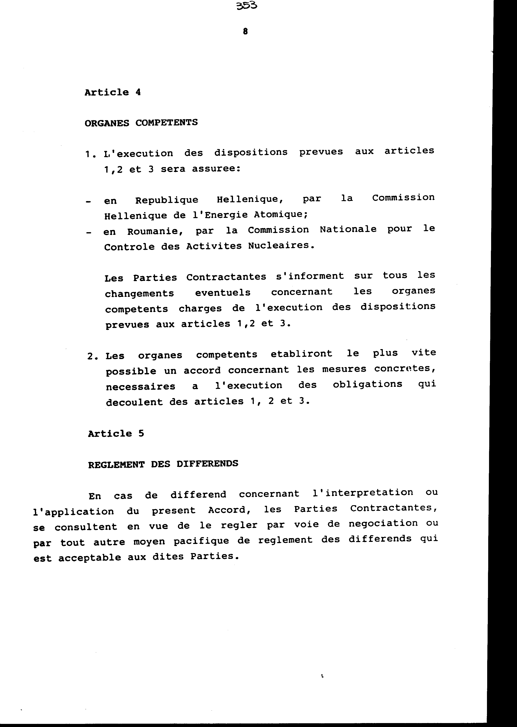
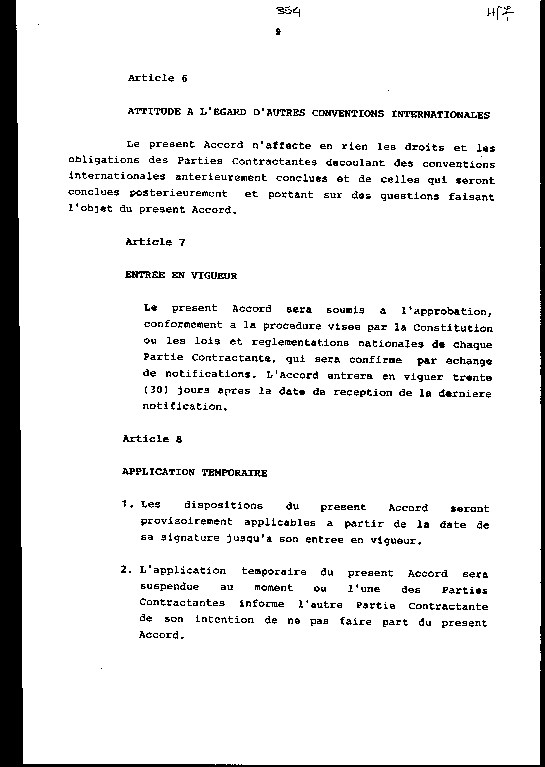

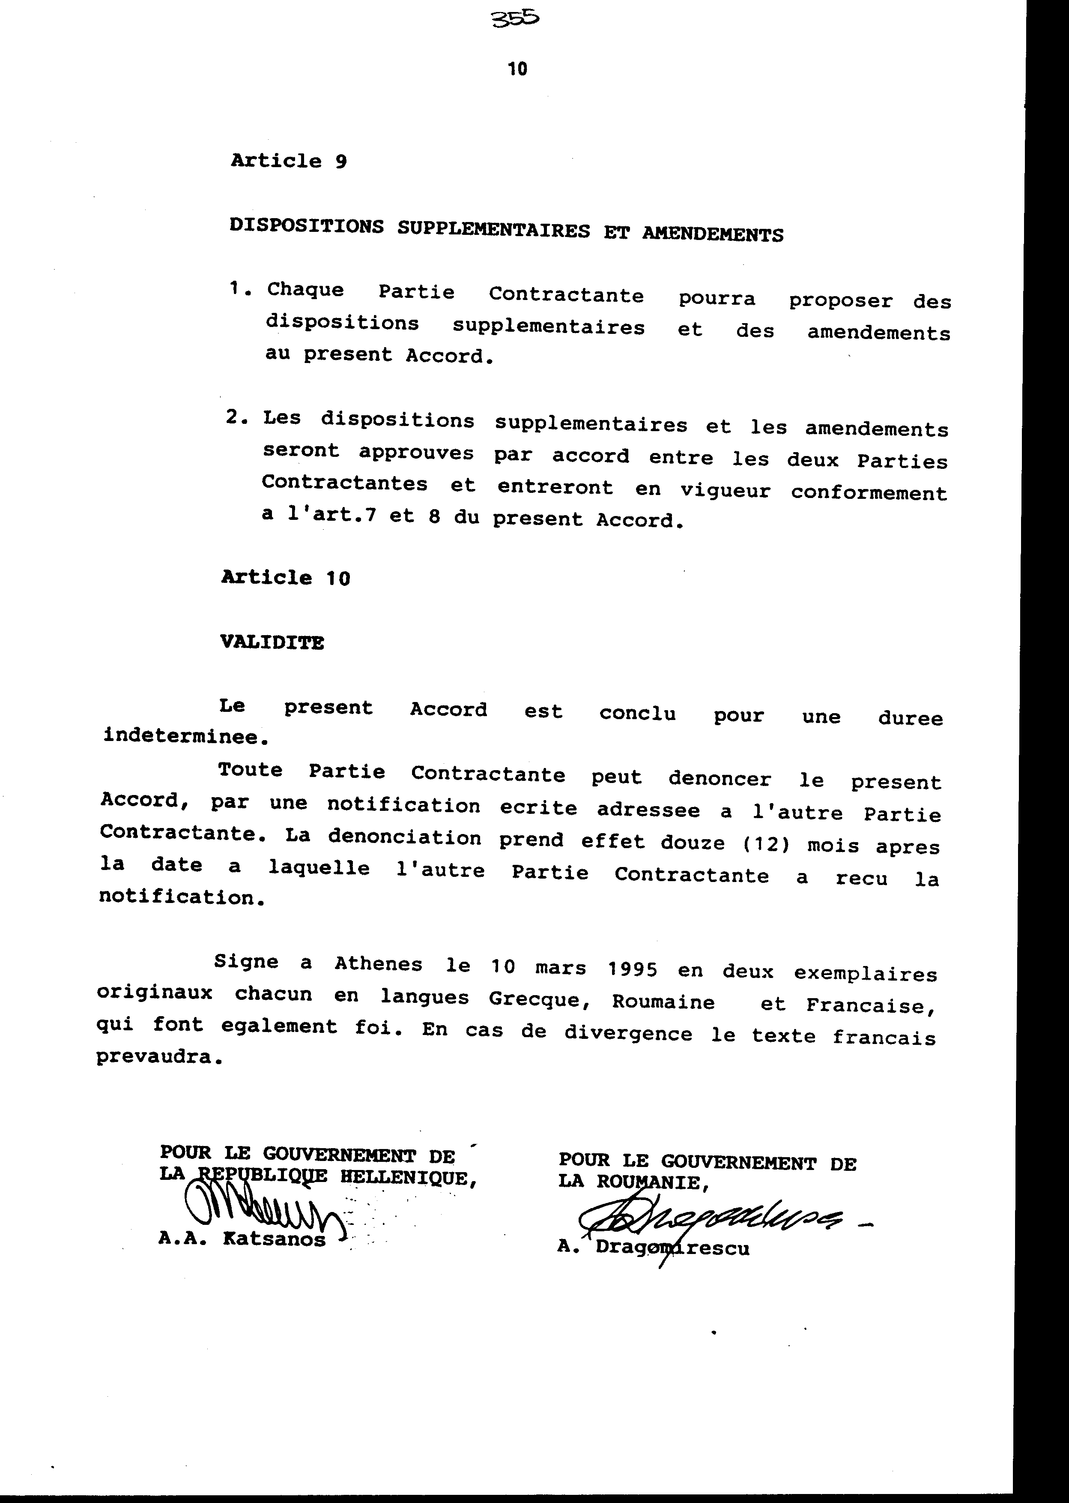

Άρθρο δεύτερο

Η ισχύς του νόμου αυτού αρχίζει από τη δημοσίευσή του στην Εφημερίδα της Κυβερνήσεως και της Συμφωνίας που κυρώνεται προσωρινά από της υπογραφής της, σύμφωνα με το άρθρο 8, και οριστικά από την ολοκλήρωση των προϋποθέσεων του άρθρου 7 αυτής.

Αθήνα, 1996

Ο ΠΡΟΕΔΡΟΣ ΤΗΣ ΒΟΥΛΗΣ
ΑΠΟΣΤΟΛΟΣ ΧΡ. ΚΑΚΛΑΜΑΝΗΣ

Ο ΓΕΝΙΚΟΣ ΔΙΕΥΘΥΝΤΗΣ ΤΗΣ ΒΟΥΛΗΣ Ο ΔΙΕΥΘΥΝΤΗΣ ΝΟΜΟΘΕΤΙΚΟΥ
ΕΡΓΟΥ
ΑΝΤΩΝΙΟΣ Γ. ΑΓΓΕΛΟΠΟΥΛΟΣ ΛΕΩΝΙΔΑΣ ΑΝΤ. ΠΑΠΑΘΑΝΑΣΙΟΥ

